LEMBAR PENGERJAAN LAPORAN M3

Nama / NRP :1.
2.
3.
Jurusan/Kelompok :
Hari/ Tanggal/ Shift :
Nama Asisten :

- DATA PENGAMATAN
Tabel Data Ruang
 | Temperatur (°C) | Tekanan Udara (mmHg) | Kelembaban (%)
Awal
Akhir

Tabel Pengamatan
Massa pegas 1 | ….............. gr
Massa pegas 2 | ….............. gr
Massa pegas 3 | ….............. gr
Massa beban m₁ | ….............. gr
Massa beban m₂ | ….............. gr
Massa beban m₃ | ….............. gr
Massa beban m₄ | ….............. gr
Massa penggantung | …………….gr

- PENGOLAHAN DATA
  - Statis
No | Massa beban total (gr) | Perubahan Kedudukan (cm)  Pegas 1 |  |  | Perubahan Kedudukan (cm)  Pegas 2 |  |  | Perubahan Kedudukan (cm) Pegas 3
 |  | x⁺ | x⁻ | 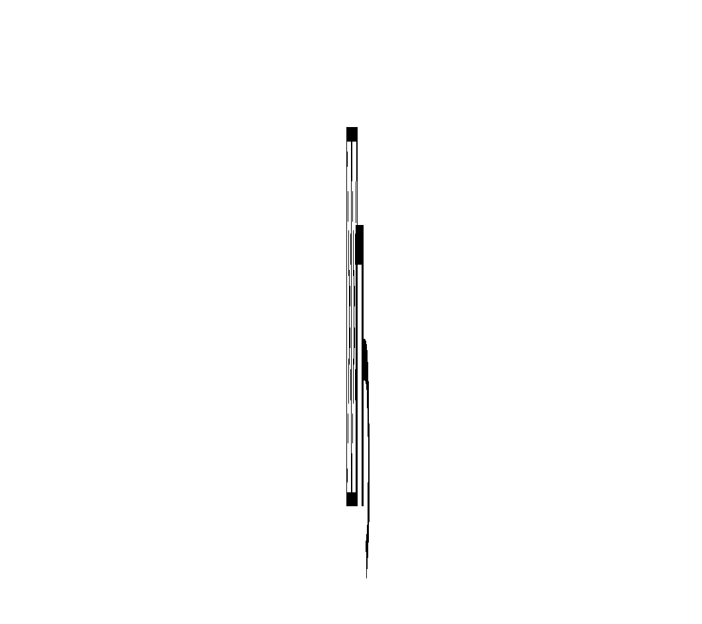 | x⁺ | x⁻ |  | x⁺ | x⁻ | 
1
2
3
4
- Menghitung Perubahan Kedudukan Pegas Rata – Rata ($\underline{x}$) [cm]
$\underline{x} = \frac{x^{+}+x^{-}}{2}$
No | Massa beban total (gr) | Rasio Pertambahan Panjang Terhadap Massa (cm/gr)  Pegas 1 [ n ] | Rasio Pertambahan Panjang Terhadap Massa (cm/gr)  Pegas 2 [ n ] | Rasio Pertambahan Panjang Terhadap Massa (cm/gr) Pegas 3[ n ]
1
2
3
4
Rasio Rata-Rata Pertambahan Panjang Terhadap Massa [ $\underline{n}$ ]

- Menghitung Rasio Pertambahan Panjang Terhadap Massa (n) [$\frac{cm}{gr}$]
$n = \frac{\underline{x}}{m_{beban}}$
- Menghitung Rasio Rata – Rata Pertambahan Panjang Terhadap Massa ($\underline{n})$ [$\frac{cm}{gr}$]
$\underline{n} = \frac{Σn}{4}$

- Membuat Grafik 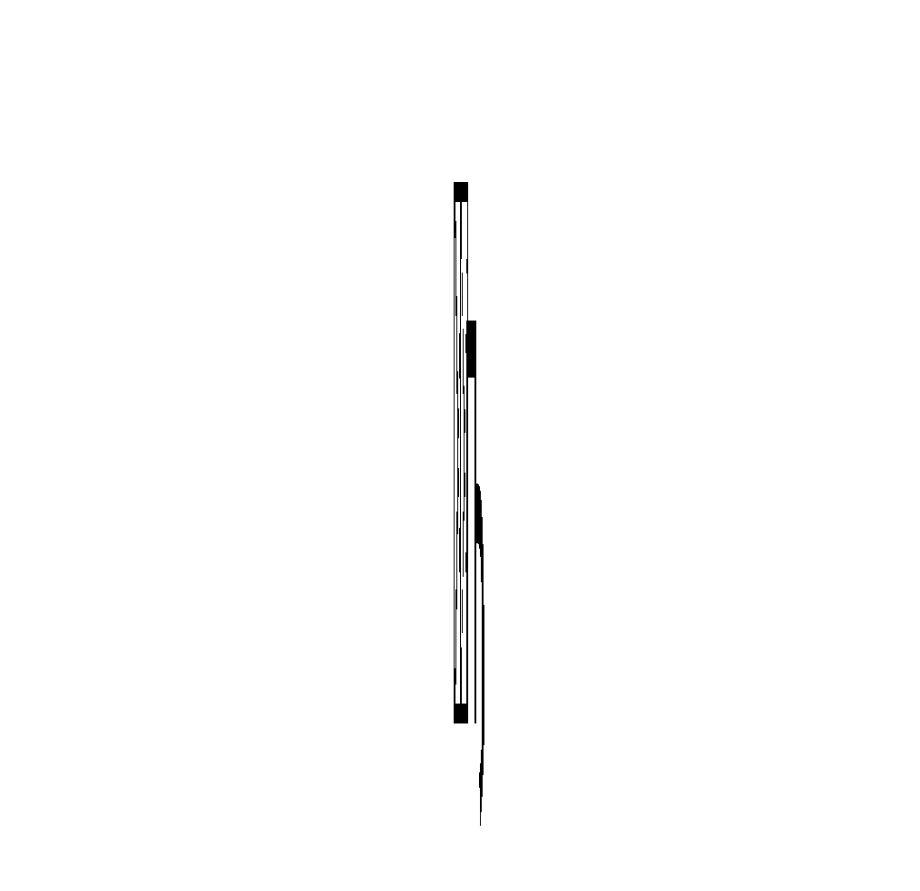vs m
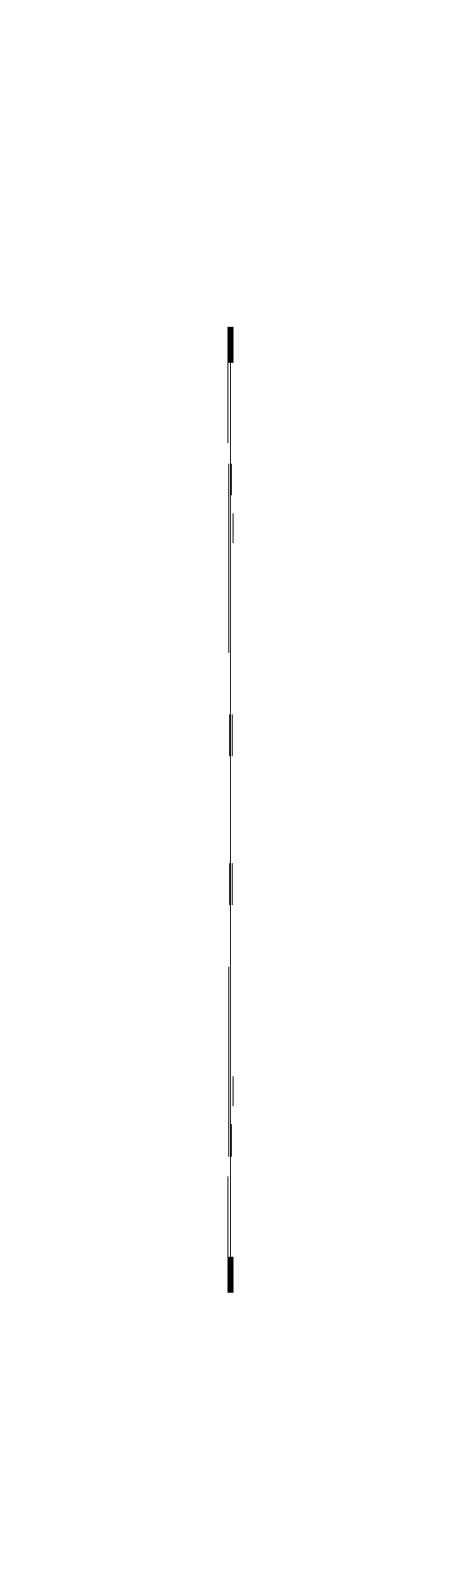
m (gr)
(m)
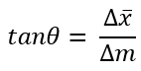

  - Dinamis
No | Massa beban total (gr) | Waktu Untuk 20 Ayunan Pegas 1 (s) |  |  | Waktu Untuk 20 Ayunan Pegas 2 (s) |  |  | Waktu Untuk 20 Ayunan Pegas 3 (s)
 |  | t⁺ | t⁻ | 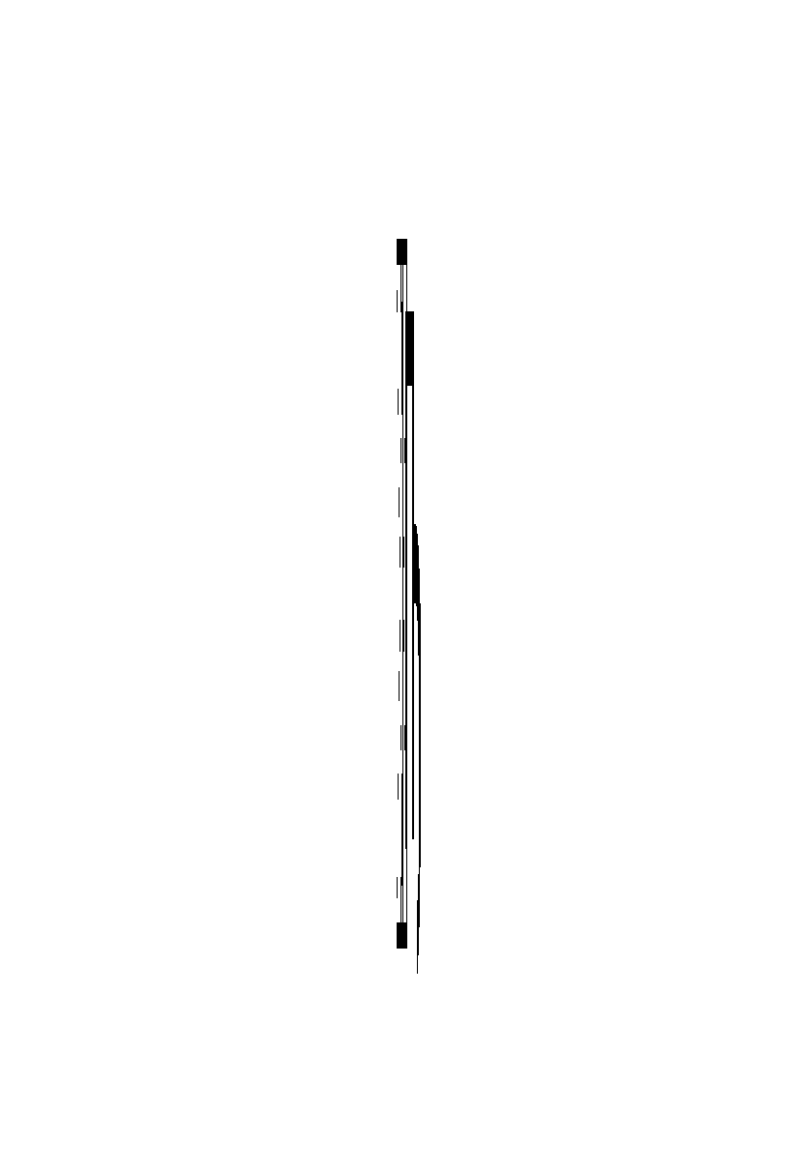 | t⁺ | t⁻ |  | t⁺ | t⁻ | 
1
2
3
4

- Menghitung Waktu Rata – Rata ($\underline{t}$) [s]
$\underline{t} = \frac{t^{+}+t^{-}}{2}$
No | Massa beban total (gr) | Periode Kuadrat (s²)  Pegas 1 [T²] | Periode Kuadrat (s²)  Pegas 2 [T²] | Periode Kuadrat (s²) Pegas 3 [T²]
1
2
3
4

- Menghitung Periode Kuadrat Pegas (T²) [s²]
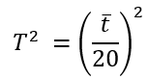
- Membuat Grafik $T^{2} vs m$

m (gr)
T² (s²)
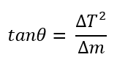
C = intercept grafik
- Menghitung Percepatan Gravitasi $(\frac{{cm}^{2}}{s})$
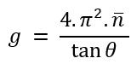
- Mencari Massa Efektif Pegas $\left(gr\right)$
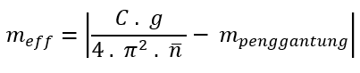
- Mencari Faktor Efektif Pegas
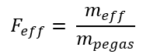
- Mencari Tetapan Pegas (N/m)
